# Задание 1

Опишите предикат, содержащий сведения из предметной области "Подарки":

* Ник подарил Тому книгу.
* Мэри подарила Тому ручку.
* Рик подарил Мэри игрушку.
* Боб подарил Пэт игрушку.

Код выглядит следующим образом.

gift(ник, том, book).

gift(мэри, том, pen).

gift(рик, мэри, toy).

gift(боб, пэт, toy).

Получите ответы на следующие вопросы:

* + Правда ли, что Рик подарил Мэри игрушку?
  + Правда ли, что Ник подарил Тому игрушку?
  + Что подарила на день рождения Тому Мэри?
  + Что подарили Тому на день рождения?
  + Кто подарил Пэт игрушку?

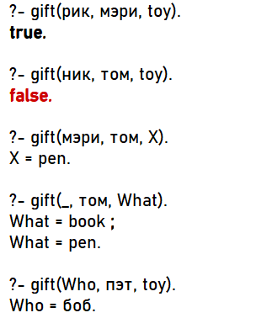

Рисунок 1 – Результат выполнения задания 1

# Задание 2

Рассмотрите дерево родственных отношений*:*

Мария Иван

родитель родитель

Федор Степан

родитель

Ольга Татьяна

*Сформулируйте на Прологе следующие вопросы в виде правил*

1. Является ли Федор родителем Ольги?
2. Кто является родителем Татьяны?
3. Кто дети Ивана?
4. Кто является родителем родителя Ольги?
5. Кто внуки Ивана?
6. Есть ли у Федора и Степана общий родитель?
7. Кто чей родитель?

Правила были заданы в коде и названы в соответствии с номерами вопросов в списке.

n1 :-

write(' 1) Является ли Федор родителем Ольги? '),

родитель(федор, ольга).

n2(X) :-

write(' 2) Кто является родителем Татьяны? '),

родитель(X, татьяна).

n3(X) :-

write(' 3) Кто дети Ивана? '),

родитель(иван, X).

n4(X) :-

write(' 4) Кто является родителем родителя Ольги? '),

родитель(Y, ольга),

родитель(X, Y).

n5(X) :-

write(' 5) Кто внуки Ивана? '),

родитель(иван, Y),

родитель(Y, X).

n6 :-

write(' 6) Есть ли у Федора и Степана общий родитель? '),

родитель(X, федор),

родитель(X, степан).

n7(X, Y) :-

write(' 7) Кто чей родитель? '),

родитель(X, Y).

Результат представлен на рисунках

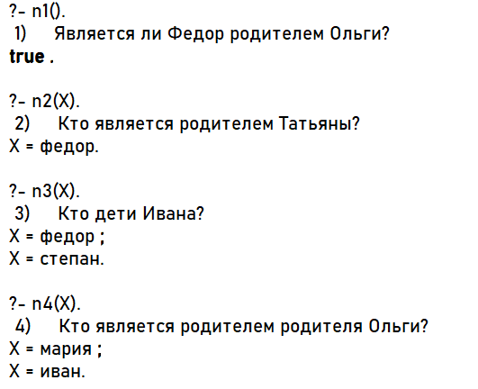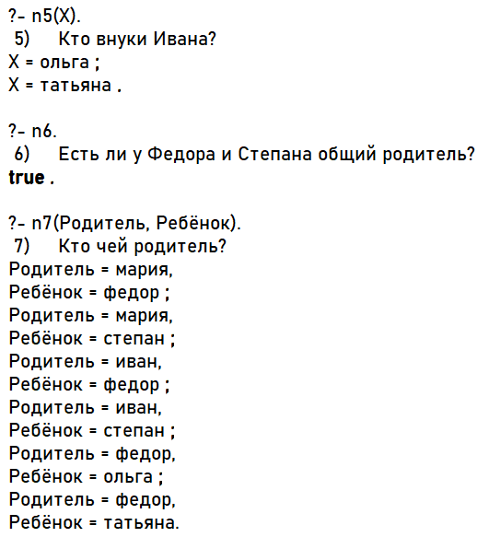

# Задание 3

К базе знаний «Родственники» добавьте отношения «мужчина» и «женщина» и правило, определяющее, являются ли два субъекта друг другу сестрами. Получите ответ на вопрос: сестра ли Ольга Татьяне?

Ниже представлен код.

брат(X, Y) :-

родитель(P, X),

родитель(P, Y),

X \= Y.



# задача 4

Введите отношение «имеет_ребенка»: всякий родитель имеет ребенка. Ответьте на вопрос: есть ли дети у Ивана, у Степана?

Ниже представлен код.

имеет_ребенка(X) :-

родитель(X, _).

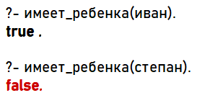

# Задача 5

Определите отношение **дядя(X, Y)** через отношение **родитель** и **брат**. Является ли Степан дядей Ольги? Является ли Иван дядей Федору?

Ниже представлен код.

дядя(X, Y) :-

брат(P, X),

родитель(P, Y).

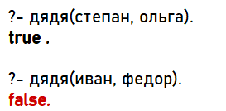

# Задача 6

Даны сведения о фильмах:

|  |  |  |  |  |  |
| --- | --- | --- | --- | --- | --- |
| номер | фильм | страна | время | жанр | дата |
| 1 | Искупление | Великобритания | 130 | мелодрама | 19.02.2008 |
| 2 | Консервы | Россия | 115 | триллер | 22.02.2007 |
| 3 | Параграф 78 | Россия | 90 | боевик | 22.02.2007 |
| 4 | Дети шпионов | США | 90 | комедия | 30.03.2001 |
| 5 | Скрытая угроза | США | 90 | триллер | 2.11.2001 |
| 6 | Дочь моего босса | США | 90 | комедия | 22.08.2003 |

Опишите предикат, содержащий данные сведения и приведите примеры нескольких фактов.

1. напечатать название мелодрамы;
2. напечатать название хотя бы одного американского фильма;
3. напечатать название хотя бы одного фильма, выпущенного позже 2005 г.

Ниже представлен код.

фильм('Искупление', 'Великобритания', 130, 'мелодрама', date(19, 2, 2008)).

фильм('Консервы', 'Россия', 115, 'триллер', date(22, 2, 2007)).

фильм('Параграф 78', 'Россия', 90, 'боевик', date(22, 2, 2007)).

фильм('Дети шпионов', 'США', 90, 'комедия', date(30, 3, 2001)).

фильм('Скрытая угроза', 'США', 90, 'триллер', date(2, 11, 2001)).

фильм('Дочь моего босса', 'США', 90, 'комедия', date(22, 8, 2003)).

мелодрамы(X) :-

фильм(X, _, _, 'мелодрама', _).

фильмы_сша(X) :-

фильм(X, 'США', _, _, _).

фильмы_позже_2005(X) :-

фильм(X, _, _, _, date(_, _, Y)),

Y > 2005.

Результат представлен на рисунке ниже.

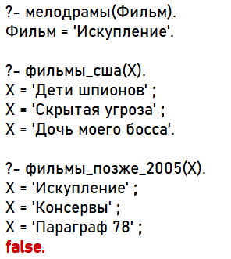

# Задача 7

База данных содержит факты вида:

отдыхает (имя, город),

украина (город),

россия (город),

женщина (имя),

мужчина (имя ).

Вывести список женщин, отдыхающих в России; вывести список мужчин, отдыхающих на Украине.

% Факты об отдыхе

отдыхает(анна, москва).

отдыхает(олег, киев).

отдыхает(мария, санкт-петербург).

отдыхает(иван, львов).

отдыхает(елена, сочи).

отдыхает(сергей, одесса).

отдыхает(гриша, санкт-петербург).

отдыхает(галя, киев).

% Факты о городах

украина(киев).

украина(львов).

украина(одесса).

россия(москва).

россия(санкт-петербург).

россия(сочи).

% Факты о гендере

женщина(анна).

женщина(мария).

женщина(елена).

женщина(галя).

мужчина(олег).

мужчина(иван).

мужчина(сергей).

мужчина(гриша).

женщины_в_россии(Имя) :-

отдыхает(Имя, Город),

россия(Город),

женщина(Имя).

мужчины_на_украине(Имя) :-

отдыхает(Имя, Город),

украина(Город),

мужчина(Имя).

